le verrou 345
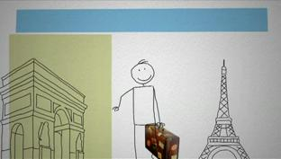
Nils Trede est un_______________allemand qui______en France. Il est aussi_________________. Il nous______________ ce soir une petite histoire très parisienne. Vous_________ ______.

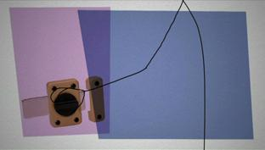
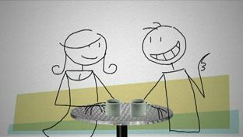
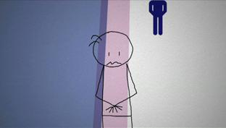
_____________, ________15 ans, je_________ __________m’installer à Paris, j’ai découvert tant de belles choses :
le___________du Luxembourg avec ses voiliers miniatures et ses palmiers, la rue Mouffetard et son marché, Céline, Godard et Gainsbourg, les______________le long du Canal Saint Martin, l’__________________nombre de________________, instituts de beauté et de chocolatiers, la rue Lepic avec son grand_______________, le petit vignoble de Montmartre, et... une manière très spéciale d’_______________la lumière dans un certain nombre de toilettes publiques.
Je m’explique. Un jour que je passais l’après-midi avec une amie étudiante dans une brasserie du boulevard Saint Michel, l’____________m’a pris de__________________. Je me suis donc_____________aux toilettes, mais je n’______ai pas trouvé d’interrupteur pour allumer la_________________, ni à l’intérieur, ni à l’extérieur de la cabine. Et, par ailleurs,_______________________d’urinoir. La situation était quelque peu embêtante car je____________ _____terminer mon troisième ou quatrième café et l’envie de me soulager était ________________assez pressante.
Je n’avais donc plus le temps de retourner dans la salle pour me ___________________auprès du garçon, il n’y avait pas d’autre solution que de m’enfermer dans le noir et de cibler approximativement la cuve à l’______________, mais là – quelle surprise ! – au moment où j’ai tourné le verrou, la lumière _________________________comme par magie. Et, on s’en doute, elle s’est_______________à nouveau au moment où j’ai déverrouillé la porte.
Après coup, je_________avouer que je trouve vraiment ingénieux de coupler la lumière avec l’___________________et la fermeture de la porte ! Ainsi, _______________________________d’éteindre la lumière_________________________les toilettes. Il faudrait juste penser à_____________une petite affiche pour les étrangers et tout serait parfait.

